Archivní číslo vzorku | 10321
Odběrové číslo vzorku | KŠ 3
Pořadové číslo karty vzorku v databázi | 1318
Místo | Olomouc, Vědecká knihovna
Objekt | Kniha SERMONES QUADRAGESIMALES z roku 1502, res. Šimunová
Místo odběru popis | Vzorek Identifik. číslo vzorku Místo odběru Stručný popis Povrchová úprava Analýza  KŠ 1 10319 horní záložka ne usňový pokryv OM  KŠ 2 10320 organismus šití ne nit OM  „stáčecí“ test  KŠ 3 10321 kapitálek ne nit OM  „stáčecí“ test  KŠ 4 10322 knižní blok ne papír OM
Místo odběru foto | 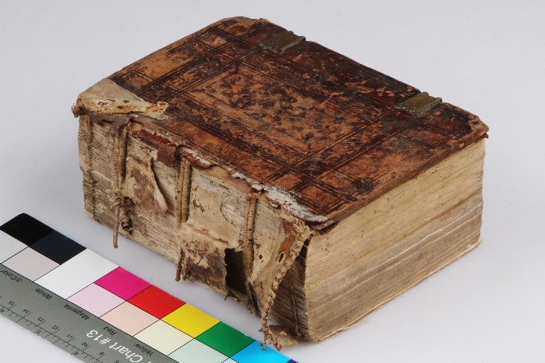
Typ díla | Kniha
Typ podložky (v případě vzorků povrchových úprav / barevných vrstev) | Papír
Datace objektu | 1502
Zpracovatel analýzy | Hurtová Alena
Datum zpracování zprávy k analýze | 6. 5. 2021
Číslo příslušné zprávy v databázi zpráv | 2021_19

Výsledky analýzy

Vzorek č. KŠ3/10321

nit

Lokalizace: kapitálek

Detail místa odběru vzorku a detail vzorku

Místo odběru (fotografie Kristína Šimunová) a makrosnímek vzorku KŠ3/10321. Fotografováno na stereomikroskopu SMZ800 (Nikon), bílé dopadající světlo, zvětšení na mikroskopu 30x

Identifikace vláken - optická mikroskopie

Snímek vláken vzorku KŠ3/10321 v Herzbergově činidle. Fotografováno na optickém mikroskopu Nikon ECLIPSE LV100 při zvětšení na mikroskopu 50x, 100x a 200x v bílém procházejícím světle.

Vyhodnocení
Vzorek tvořila nit, jejíž jednotlivá vlákna mají viditelná kolénka, úzký lumen, tloušťku vláken mezi 5 až 20 µm. Po styku s Herzbergovým činidlem došlo k zrůžovění vláken. Tyto znaky jsou typické pro lýková vlákna (například len, konopí, nebo kopřiva).
„Stáčecí“ test – vlákna vzorku se při vysoušení otáčela po směru hodinových ručiček, mělo by se tedy jednat o vlákna lnu.

Shrnutí výsledků průzkumu, vyhodnocení
Vzorek usně 1.KŠ/10319 obsahoval třísloviny, jedná se tedy o třísločiněnou useň.
Vzorky nití 2.KŠ/10320 a 3.KŠ/10321 tvoří lýková vlákna.
U vzorku 3.KŠ/10321 se pravděpodobně jedná o len, u vzorku 2.KŠ/10320 se nepodařilo typ vláken přesněji určit.
Vlákna vzorku papíroviny 4.KŠ/10322 tvoří hadrovina, pravděpodobně z lýkových vláken.

Fotodokumentace analýzy

